ДНІПРОВСЬКИЙ НАЦІОНАЛЬНИЙ УНІВЕРСИТЕТ ІМЕНІ ОЛЕСЯ ГОНЧАРА

ФАКУЛЬТЕТ ПРИКЛАДНОЇ МАТЕМАТИКИ

КАФЕДРА ОБЧИСЛЮВАЛЬНОЇ МАТЕМАТИКИ ТА МАТЕМАТИЧНОЇ КІБЕРНЕТИКИ

ЗВІТ ПРО ВИКОНАННЯ ЛАБОРАТОРНОЇ РОБОТИ № 1

З дисципліни «Сучасні середовища програмування»

Перший (бакалаврський) рівень вищої освіти
Спеціальність 113 Прикладна математика
Освітня програма Комп’ютерне моделювання
та технології програмування

Виконавець:
Студент групи ПА–21–1
Коломоєць Руслан
Варіант № 10

Дніпро
2023
- Постановка завдання
- Створити клас, що має статичні методи для обчислення значень функцій за даними розрахункових формул зазначених у таблиці 1 та наборами вхідних даних.
- Доповнити клас властивостями, які відповідають вхідним даним із табл.1, встановити їх значення за-замовченням із тієї ж таблиці.
- Доповнити клас методом, який ініціює введення вхідних даних, супроводжуючи ввід відповідним текстовим запитом для кожної властивості.
- Доповнити клас методом, що виводить на екран значення вхідних даних, супроводжуючи вивід найменуваннями виведених змінних.
- Створити метод, що обчислює потрібні значення за вказаними формулами, та друкує потрібні результати.
- Додати в клас статичний метод, що друкує поточну дату і час у вказаному в таблиці 1 форматі.
- Додати в клас метод, що реалізує взаємодію програми із користувачем та передбачає наступні режими роботи (передбачити повторний вибір пунктів меню під час одного запуску програми):
  - введення значень вхідних даних;
  - виведення значень вхідних даних;
  - виведення обчислених значень заданих функцій;
  - виведення поточної дати і часу у заданому форматі;
  - вихід із меню.
- Доповнити клас методом main, що є необхідним для використання класу, як автономної програми, та виконати програму. Програма починає свою роботу із запуском меню.
- Програмний код має максимально використовувати уже написані функції та мінімізувати дублювання функціональності.
Варіант індивідуального завдання 10:
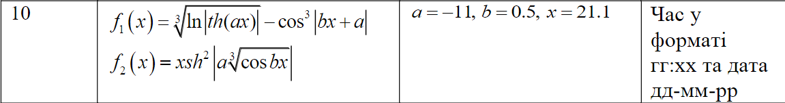
- Опис логічної структури Java-програми.
Спочатку імпортуються бібліотеки які будуть використовуватися у даній програмі. Це бібліотеки «SimpleDateFormat» та «Date» які використовуються для виводу поточної дати та часу у заданому форматі та бібліотека «Scanner» яка використовується для введення даних користувача з консолі. Також використовується вбудована бібліотека «Math» для обчислення заданих функцій.
Наступним оголошується клас «Main», який є основним класом програми. Цей клас має кілька методів, визначених всередині нього. До них відносяться:
- Дві функції «firsFunction» і «secondFunction», які обчислюють математичні вирази на основі трьох вхідних параметрів (a, b і x).
- Метод сканування вхідних значень «scanValues», який приймає вхідні значення для a, b і x.
- Метод друку вхідних значень «printValues», який виводить значення a, b і x.
- Метод друку поточної дати й часу «printCurrentDate».
- Метод друку пунктів меню для користувача «printMenu».
- Метод запуску меню та виконання вибраного пункту «runMenu».
Клас також має три приватні поля (a, b і x), які ініціалізуються значеннями за замовчуванням.
Програма також містить статичний блок «SimpleDateFormat», який використовується для ініціалізації об’єкта dateFormat.
«main» це основний метод який є точкою входу програми. Він створює екземпляр класу «Main» і викликає різні методи для сканування вхідних значень, друку вхідних значень, запуску меню та друку результатів обчислень. Основний метод також друкує повідомлення, що вказують на початок і кінець виконання програми.
- Результати роботи програми та деталі її застосування.
Тестові приклади:
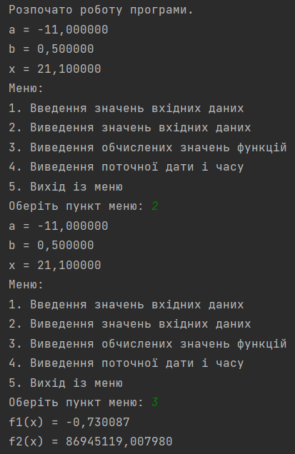
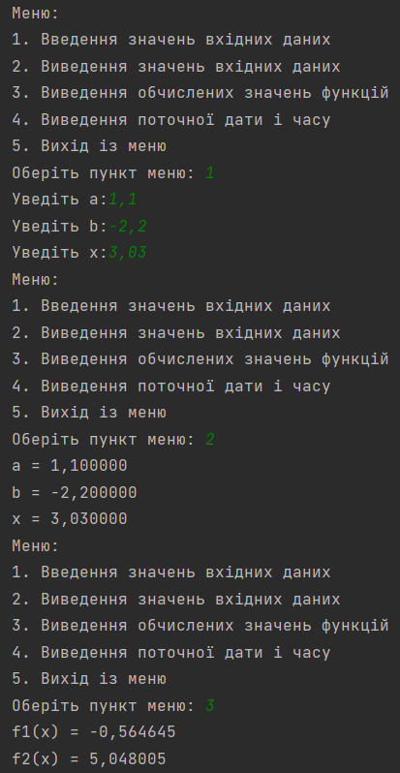
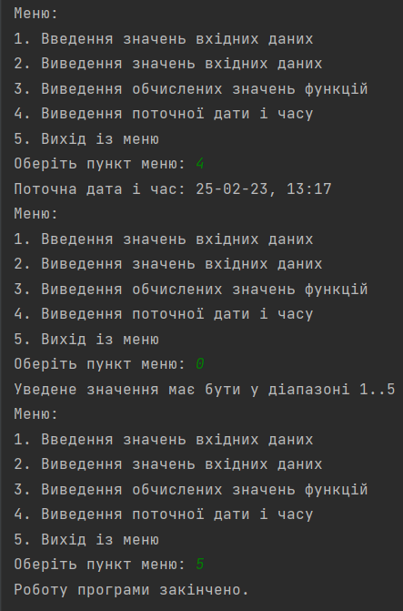
Перевірка функцій:
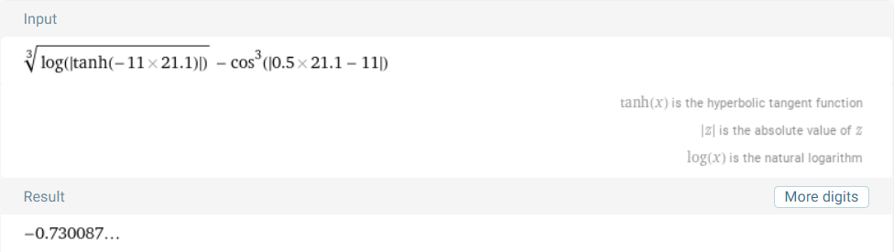
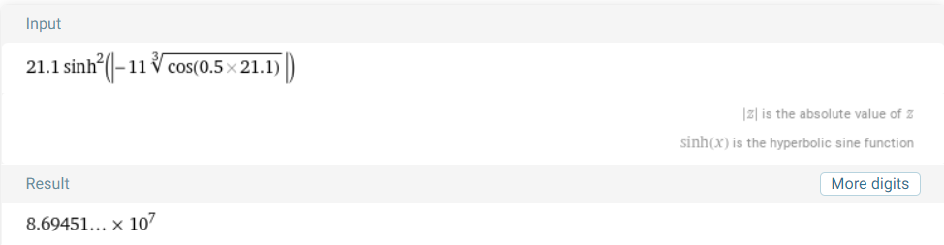
Деталі застосування:
Програма запускається у середовищі програмування «IntelliJ IDEA». Після запуску програми користувачу виведе початкові значення змінних а, b, x, меню та поле вводу пункту меню. Користувач обираючи пункти меню може взаємодіяти з програмою отримуючи вихідні дані або вводячи дані через консоль.
- Висновки за результатами роботи.
Було отримано базові практичні навички використання основного синтаксису мови програмування Java, стандартної бібліотеки математичних формул та роботи із датою і часом.
Питання для самоперевірки: чи можна у мові програмування Java обчислювати кубічний корінь з від’ємного числа за допомогою методу Math.pow()?
Відповідь: Ні, цей метод не може обробити кубічний корінь з від’ємного числа і виведе NaN.

